РОССИЙСКАЯ ФЕДЕРАЦИЯ

КУРГАНСКАЯ ОБЛАСТЬ

КЕТОВСКАЯ РАЙОННАЯ ДУМА

РЕШЕНИЕ

от «29» сентября 2021г.№87
с. Кетово

Об утверждении внесения
изменений в Правила землепользования
и застройки муниципального образования
Кетовского сельсовета Кетовского района
Курганской области

В соответствии с Градостроительным кодексом Российской Федерации, Федеральным законом от 6 октября 2003 г № 131-ФЗ «Об общих принципах организации местного самоуправления в Российской федерации», Протоколом публичных слушаний № 301-3 от «30» августа 2021 года, Заключением о результатах публичных слушаний от «30» августа 2021 года по проекту внесения изменений в Правила землепользования и застройки Кетовского сельсовета Кетовского района Курганской области, Уставом муниципального образования «Кетовский район», Кетовская районная Дума
РЕШИЛА:
1. Утвердить внесение изменений в Правила землепользования и застройки муниципального образования Кетовского сельсовета Кетовского района Курганской области в составе следующих материалов:
1.1. Проект внесения изменений в Правила землепользования и застройки муниципального образования Кетовского сельсовета Кетовского района Курганской области (Приложение №1).
2. Настоящее решение разместить на официальном сайте Администрации Кетовского района в сети «Интернет».
3. Настоящее решение подлежит официальному опубликованию в установленном порядке.
4. Настоящее решение вступает в силу после его официального опубликования.
5. Контроль за исполнением настоящего решения возложить на Первого заместителя Главы Кетовского района по строительству и ЖКХ.

Председатель
Кетовской районной Думы Л.Н. Воинков

И.о. Главы Кетовского района А.В. Дружков

Семенова П.Д.
(35231) 2-37-17
Разослано по списку (см. на обороте)

Приложение 1
к решению Кетовской районной Думы №87
от «29» сентября 2021г.
«О внесении изменений
Правила землепользования и застройки
Кетовского сельсовета Кетовского района»
Правила землепользования и застройки Кетовского сельсовета Кетовского района Курганской области
Внесение изменений
2021
Администрация Кетовского района Курганской области
2021

ВВЕДЕНИЕ

Проект внесения изменений в Правила землепользования и застройки Кетовского сельсовета Кетовского района Курганской области (далее – Правила) разработан Администрацией Кетовского района на основании:
- положения п. 3 части 1 статьи 8 Градостроительного кодекса Российской Федерации (№190-ФЗ от 29.12.2004 (ред. от 30.04.2021);
- положения п. 20 части 1 статьи 14 закона от 06.10.2003 №131-ФЗ «Об общих принципах организации местного самоуправления в Российской Федерации» (с изм. и доп., вступ. в силу с 07.06.2021);
- Постановления Администрации Кетовского района № 31 от 27 июля 2021 г. «О подготовке проекта внесения изменений в Правила землепользования и застройки Кетовского сельсовета Кетовского района Курганской области»;
- решения Кетовского районного суда от 21.05.2021 по административному делу 2а-651/2021 по административному исковому заявлению Лещенко Антона Игоревича к Администрации Кетовского района Курганской области.
При разработке проекта учтены и использованы следующие законодательные нормативные документы:
- Градостроительный Кодекс Российской Федерации от 29.12.2004 №190-ФЗ (ред. от 30.04.2021);
- Земельный кодекс Российской Федерации от 25.10.2001 №136-ФЗ (ред. от 11.06.2021);
- СП 42.13330.2016. «Градостроительство. Планировка и застройка городских и сельских поселений. Актуализированная редакция СНиП 2.07.01-89* (с Изменениями №1, 2)»;
- Региональные нормативы градостроительного проектирования Курганской области, утвержденные Постановлением правительства Курганской области от 30.03.2009 №178.

Исходные данные, используемые для проекта:
1. Правила землепользования и застройки Кетовского сельсовета Кетовского района, утвержденные 25.07.2018 Решением Кетовской районной Думы №324 (с изменениями на 28.04.2021), размещенные:
1.1. на официальном сайте Администрации Кетовского района (http://ketovo45.ru/ekonomika_i_finansy/arhitektura_i_gradostroitelstvo/dokumenty_gp_i_pzz_stp_ngp_rayona/);
1.2. на официальном сайте Федеральной государственной информационной системы территориального планирования ФГИС ТП (http://fgistp.economy.gov.ru/).

2. Кадастровые планы территории.

Обоснование изменений,
вносимых в Правила землепользования и застройки
Кетовского сельсовета Кетовского района Курганской области

Настоящий проект внесения изменений в Правила землепользования и застройки предполагает внесение изменений в текстовую и графическую части.
1. В соответствии с проектом в текстовую часть вносятся следующие изменения:
Добавить пункт: «Содержание видов разрешенного использования, перечисленных в настоящих Правилах, допускает без отдельного указания в видах разрешенного использования земельных участков и объектов капитального строительства размещение и эксплуатацию линейного объекта (кроме железных дорог общего пользования и автомобильных дорог общего пользования федерального и регионального значения), размещение защитных сооружений (насаждений), объектов мелиорации, антенно-мачтовых сооружений, информационных и геодезических знаков, объектов благоустройства, если федеральным законом не установлено иное».

2. В соответствии с проектом в графическую часть вносятся следующие изменения:
На основании решения Кетовского районного суда от 21.05.2021 по административному делу 2а-651/2021 по административному исковому заявлению Лещенко Антона Игоревича к Администрации Кетовского района Курганской области изменить функциональную зону «Зона многоквартирной секционной жилой застройки 2-5 этажей (Ж-3)» на функциональную зону «Зона индивидуальной усадебной жилой застройки (Ж-1)» для земельного участка с кадастровым номером 45:08:040218:176 со следующими характеристиками: адрес – Курганская область, Кетовский район, с. Кетово, ул. Космонавтов, 62; категория земель – земли населенных пунктов; разрешенное использование – для среднеэтажной застройки (по документу – среднеэтажная жилая застройка (для завершения строительства многоквартирного дома); площадь – 1 102 000 кв.м.

Изменения вносятся в графическую часть Правил землепользования и застройки Кетовского сельсовета Кетовского района, утвержденных 25.07.2018 Решением Кетовской районной Думы №324 (с изменениями на 28.04.2021).

Для удобства рассмотрения настоящего проекта изменений ниже приводятся фрагменты утвержденной карты градостроительного зонирования – Правил землепользования и застройки муниципального образования Кетовский сельсовет Кетовского района Курганской области – «до» и «после» внесения изменений (рис. 1«д» и рис. 1«п» – соответственно).

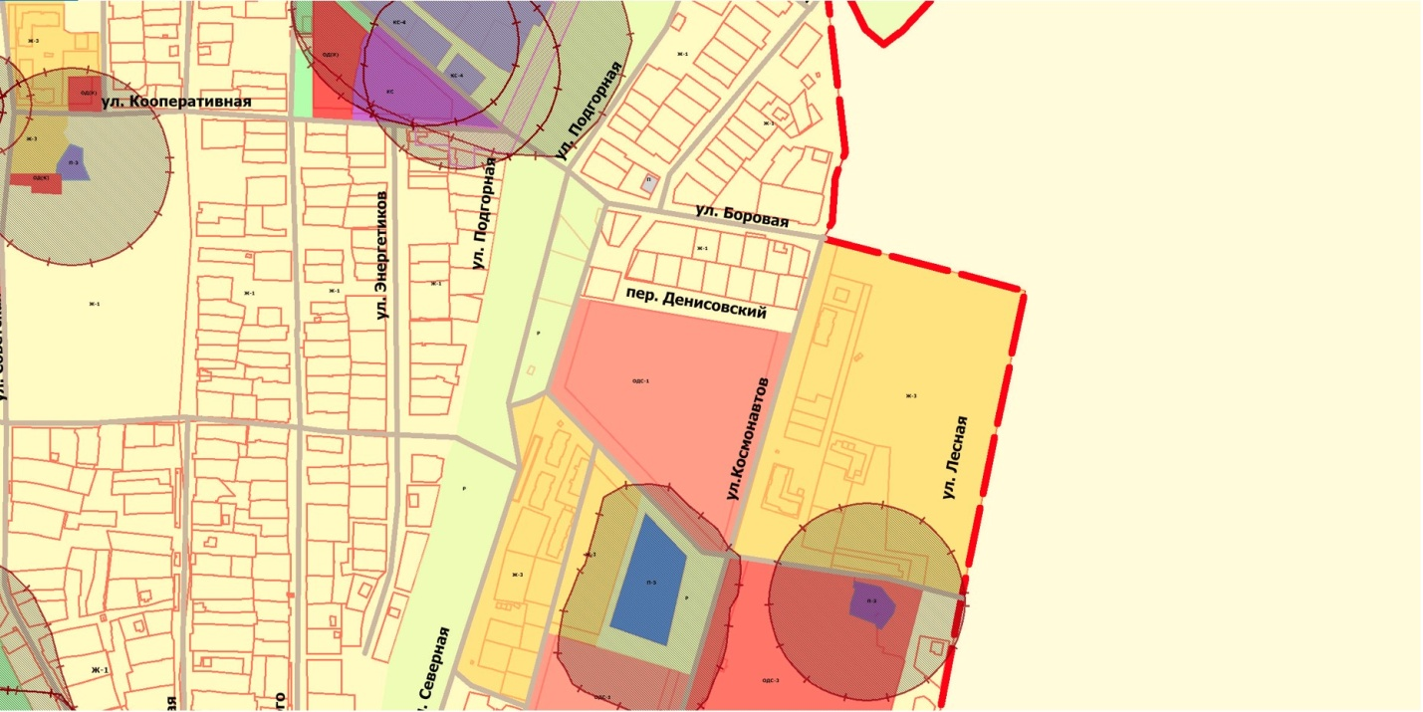
Рис. 1«д» – фрагмент утвержденной карты градостроительного зонирования – Правил землепользования и застройки муниципального образования Кетовский сельсовет Кетовского района Курганской области – «до» внесения изменений.

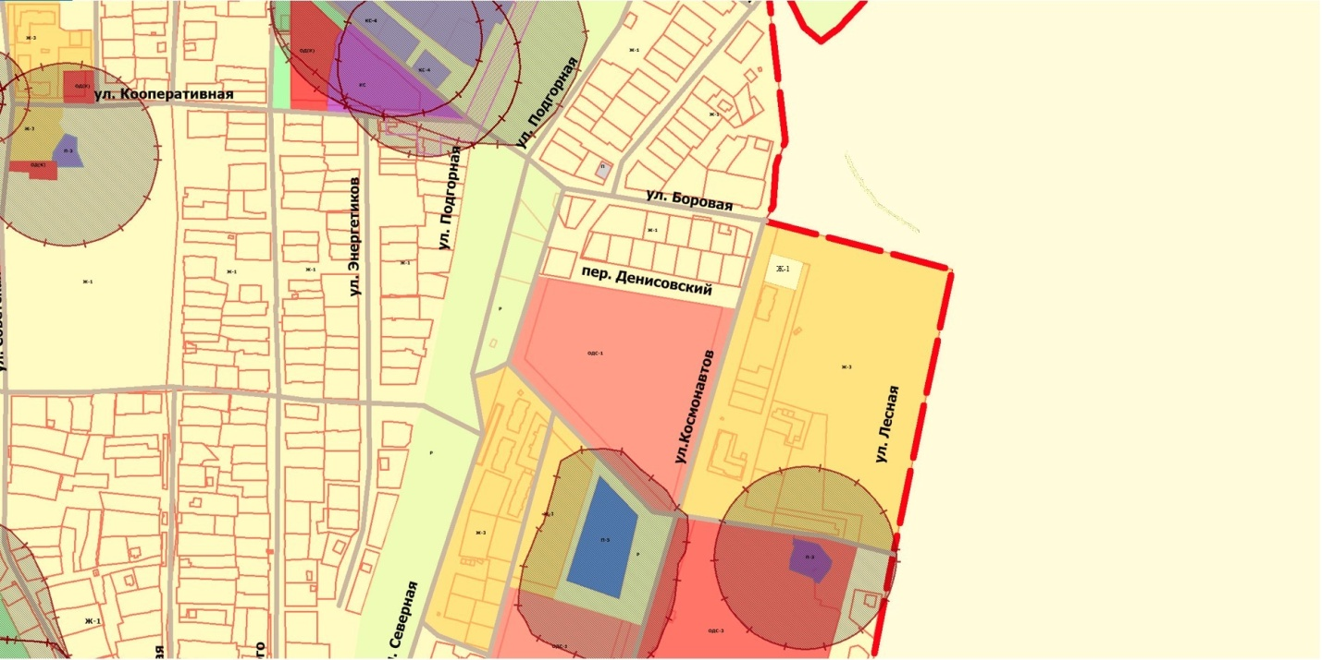
Рис. 1«п» – фрагмент утвержденной карты градостроительного зонирования – Правил землепользования и застройки муниципального образования Кетовский сельсовет Кетовского района Курганской области – «после» внесения изменений

